150 Años de la Fundación de San Agustín  ANTECEDENTES HISTÓRICOS  Los pueblos originarios del suelo que hoy ocupa la provincia de Santa Fe en la región Centro Oeste, pertenecían a dos grandes grupos: los ChanáTimbúes y los Tobas o Guaycurúes. (Damianovich, A. “Breve Historia de Santa Fe” - Pág: 11-14. Litar, Santa Fe-1988).  Tiempo antes de la fundación de la colonia de San Agustín, ya existían las postas para brindar “servicios públicos fijos”. A su cargo había un Maestro de Posta, contratado por el Gobierno Nacional, con dos ayudantes y dos voluntarios. Los “chasquis” de a caballos eran los encargados de distribuir las mensajerías, lo que hoy conocemos como carteros. Los fortines, situados a corta distancia entre sí, actuaban a modo de policía. Dentro de la superficie que hoy corresponde a nuestro distrito funcionaban “La Posta del Bajo” -sobre el Camino Real- y el “Fortín El Tala” situado a una legua, al Este, "a campo traviesa".  LOS MOLINOS HARINEROS  En la segunda mitad del Siglo XIX con la siembra extensiva de trigo adquirió importancia la industria molinera, en nuestra zona se contaba con una Tahona (molino de harina cuya rueda se movía con caballería) que pertenecía a Beckenn (Tradición oral. Entrevista a Héctor Falco) y tres Molinos Harineros: en el Paraje “Bajo Las Tunas” sobre el Camino Real, el de “Nicollier”; en la planta urbana, en la esquina que hoy conforman las actuales calles 25 de Mayo y Sarmiento, el de “Taverna” y entre Calles Santa Fe y Mariano Cabal, el Molino Harinero de “Arzeno”.  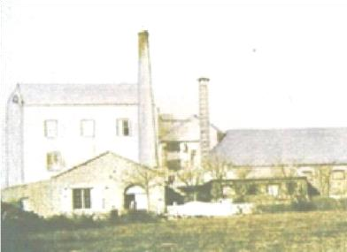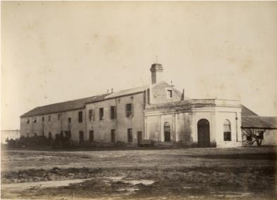  Molino Mixto, Miguel Taverna Molino Arnoldo Nicollier  E. H. Schlie (Foto) E. H. Schlie (Foto)  DISOLUCIÓN DEL FORTÍN “EL TALA” para dar lugar a la formación de la colonia de San Agustín  En 1870 el Fortín “El Tala”, que dependía de la reducción de San Jerónimo del Sauce y estaba a cargo del Comandante Máximo Sejas, dotado de 25 soldados y sus familias, dejó de funcionar. El Gobernador de la Provincia de Santa Fe Mariano Cabal (entre los años 1868 hasta 1871), por Decreto de fecha 22-12-1870 nombró a | Sejas “Comisario General de Campaña en el Departamento Capital”.  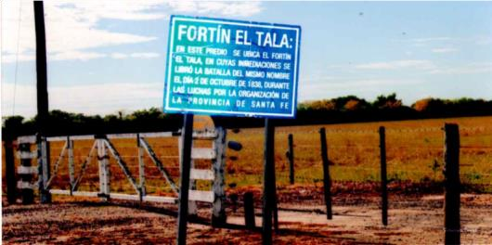  Cargo que el último Comandante del Fortín El Tala, ocupó en Santo Tomé, hasta 1876. Cabal, como recompensa de ese desplazamiento, le entregó a Máximo Sejas 7 concesiones y 3 cuñas de terreno de su propiedad.  Sitio donde funcionaba el Fortín “El Tala”, Km 13/14 – Autovía Nac 19  UN POBLADO PRIMITIVO ABANDONADO  Se emplazaba a 3 Km hacia el Oeste del pueblo actual, por el “Camino Real de Santa Fe a Córdoba”, en nuestra zona se llamaba “Camino del Bajo” que conectaba La Posta con San Carlos, (hoy primer camino al sur del Cementerio). Comprendía: varias casas de familia, la plaza estaba alambrada -con plantas de rositas trepadoras-; la Escuela Fiscal del Oeste; una herrería; y al frente en diagonal, una casa de ramos generales. En el frente Sur de ese mismo cuadrado, la familia Boero había instalado una fonda y una fábrica de tejas. Ese sitio fue abandonado a causa de las inundaciones y del nuevo desarrollo. Luego de un tiempo cuando se organizó la agrimensura de la planta urbana, se estableció el pueblo de San Agustín en el lugar que ocupa en la actualidad (Entrevista a antiguos pobladores y aún se observan vestigios).  FUNDACIÓN DE LA COLONIA DE SAN AGUSTÍN  La política inmigratoria sustentada por el Presidente de la República  Argentina, Domingo Faustino Sarmiento (Período en el cargo: 1868-1874), dio origen a numerosas poblaciones. Entre ellas figura nuestra localidad de San Agustín, fundada por Mariano Cabal sobre las tierras llamadas “Campo  Malaquías”, que adquirió en el año 1867 a Patricio Cullen. (Gobernador  Provincial en el período comprendido entre 1862 y 1865).  Así se puede observar que San Agustín carece de fecha precisa de fundación. Se considera que Mariano Cabal fundó la misma entre el 2 de diciembre de 1870 y el 11 de febrero de 1871, lapso en que comenzaron las “ventas de terrenos” y a otorgarse las Escrituras cambiando la denominación “Malaquías” por “San Agustín”. (Escribanías Públicas T. 42.  1869-73 de la Colonia San Agustín. 1877-80. Escribanía Bertelli, 9/18v). A partir de 1871 las ventas de terrenos de nuestra colonia se hicieron a nombre del  Banco de Londres y Río de la Plata, por haberlas enajenado su fundador.  (Wilcken, “Informe sobre el estado actual de las Colonias Agrícolas de la República Argentina-Colonia San Agustín- 1873). El área comprendida por esta colonia constaba de 13.068 hectáreas, un trazado catastral con un total de 396 concesiones rurales y 80 manzanas urbanas, que en 1872 se vendieron en su totalidad. | 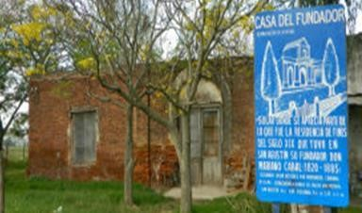  Casa del Fundador construida entre 1868-1871. (Circa)  Se estableció como fecha de fundación, el año de origen de las ventas de terrenos, 1870, y el día que la Iglesia Católica recuerda a San Agustín, su Santo Patrono, 28 de agosto. Hay registros que muestran que el 13 de septiembre de 1970 se llevaron a cabo los festejos y actos conmemorativos del centenario de la población, entendiéndose que las autoridades gubernamentales de esa época, establecieron la fecha mencionada como aniversario de la fundación.  POBLACIÓN Y DESARROLLO ECONÓMICO  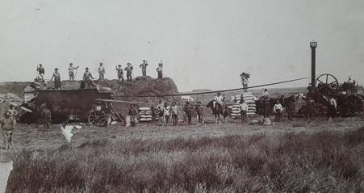  Primitivo equipo máquina cosechadora de Lorenzo Bordesio, Circa 1904.  La población de este distrito se constituyó con: indígenas, criollos y afrodescendientes. En 1870 se sumaron los inmigrantes “espontáneos”, que venían por su propia cuenta, sin contrato con ninguna empresa. Según los Inspectores de Colonias, sumaban en el año 1872, 156 argentinos y 281 italianos, organizados en 87 familias (Wilcken) y en el año 1882 eran 403 argentinos, 26 franceses, 1510 italianos, 8 alemanes y 3 españoles, organizados en 260 familias (Bouchar).  La agricultura fue el eje que movilizó a la industria y el comercio. Gran parte de la población “tenía la esperanza puesta en la cosecha”. Se cultivaba principalmente trigo, lino y maíz en menor escala. El trabajo y constancia de los colonos se sobreponía a los contratiempos -invasiones de langostas y sequía- En tanto, la

capacidad creativa se ponía de manifiesto en los talleres de mecánica, carpintería y herrería para inventar, perfeccionar o adaptar maquinarias y herramientas. Los equipos de cosechadoras eran reconocidos por su rendimiento en la zona.
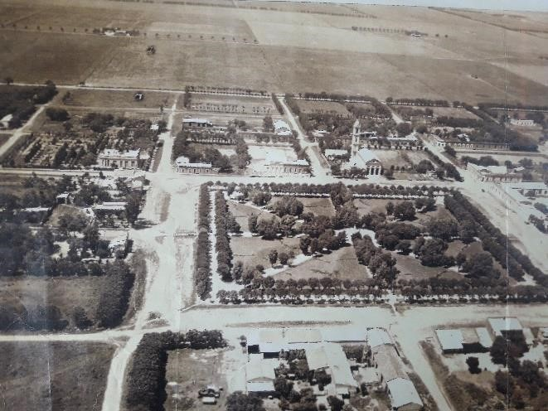
Foto desde aeroplano, circa 1923.
En 1890 fue habilitado el ramal del Ferrocarril Central Argentino que unía Santa Fe y Buenos Aires. La Estación de San Agustín, marcó un hito en la región, se instaló en la intersección de las vías con el ex Camino Real en los límites de la Colonia de San José. La Estación logró en poco tiempo una gran actividad económica y social constituyendo un nuevo centro de desarrollo. Situada a 7,5 km al Este de la Planta Urbana fundada 20 años antes, situación poco favorable para sus habitantes, ya que en algún aspecto “competía” con el todavía novel pueblo. Se sumó el traslado al lugar de la Estafeta, que funcionaba en la “Posta del Bajo”. Los trenes eran para “pasajeros” y “de carga”; los cuales transportaban bolsas de cereales cosechados en la zona y hasta tachos de crema y leche para repartir en
Santa Fe capital.
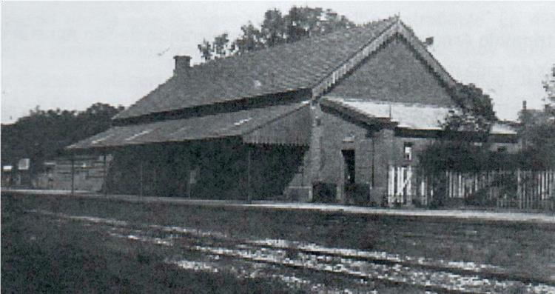
Foto Estación San Agustín. gentileza de Susana Arnold de Lombardi
A fines de la década de 1920 decayó la agricultura y comenzó la explotación lechera. Los numerosos tambos impulsaron la instalación de 6 industrias lácteas en la colonia. Las mismas tuvieron su época de gran auge hasta fines de la década de 1980. La ganadería se incrementó con la cría de ganado vacuno y equino. Este proceso quedó reflejado en industrias derivadas de la carne y la instalación de las ferias de ganado.

PROCESO DE INSTITUCIONALIZACIÓN
- – Por Decreto Prov. el 2 de mayo, se creó un Juzgado de Paz para las colonias de San Agustín, Franck y Las Tunas. Se nombró Juez de Paz a Tomás Lubary. (A.G.P.S.F.-Registro Of. T VII. 1869 a 1872, Sta.
Fe, 1889)
- – 11/09. Se creó la Estafeta (Resol. Nacional).
- – Se finalizó la “Primitiva Capilla con un local para escuela y una habitación para un cura”. (Archivo Capilla San Agustín).
- – Tomó posesión de la “Primitiva Capilla”, el Pbro. Rosalbo Scafarelli, que se desempeñó como maestro e inició los Archivos de Nacimientos, Casamientos, Defunciones… (Arch. Cap. S.Agustín).
-Fue nombrado primer Juez de Paz local a L. Buffini.
- – El 4 de enero, por Decreto, surgen las Primeras Autoridades Comunales, de Comisiones de Progreso Local y de Fomento (hasta 1890).
- – Se creó la Escuela Fiscal Primaria Nº353.
- – Ampliación del Cementerio Católico. (A causa de la cantidad de defunciones por la epidemia del cólera, se registraron hasta 40 sepulturas diarias).
-Se inició la construcción del Nuevo Templo.
- – La Comuna compró un local para adaptarlo a sus funciones.
-Se formó la Sociedad Italiana.
1943. Se inauguró el edificio del Correo. La correspondencia siguió llegando desde la Estafeta de la Estación hasta 1975.
LOS PRESIDENTES COMUNALES:
1890- Antonio Depetris. 1955 - Jacinto Beltramino.
1893- Bartolomé Pairetti. 1958- Ismael Periotti.
1905- Juan Bertotti. 1963- Francisco Colautti.
1911- Segundo Falco. 1965- Pablo Walker.
1911- Francisco Bassi. 1969- Francisco Colautti
1914- Francisco Godano. 1973- Remo Bertone.
1917- Ramón Erba. 1974- Armando Marzioni.
1918- Domingo Bordesio. 1976- Secret. Vilma Colautti de Godano.
1922- Juan J Falco. (Comisionada Comunal Interina, por Intervención Militar).
1924- Domingo Bordesio. 1976- Armando Marzioni.
1926- Francisco Cane. 1983- Francisco D. Godano.
1932- Juan J. Falco. 1993- Stella Maris Godano.
1938- Francisco Godano. 2001- Francisco D. Godano.
1940- Humberto Bassi. 2010- Miguel Angel Melano.
1942- Juan J. Falco. 2013- Emiliano Mónaca (Hasta la actualidad).
1945- Carlos Chiaro.
1948- Juan Michlig.

(Síntesis en base a investigaciones aportadas por Aurora Beltramino de Marzioni y Gloria Beltramino de Bertotti).
1870 • 2020

¡SANAGUSTINENSES!
Hacemos historicidad desde la participación de amantes a las tradiciones. En acción colectiva, interactuamos en “Encuentros del Recuerdo” con el fin de recuperar datos sobre familias pioneras, instituciones, vivencias y acontecimientos que formaron/man nuestra población e identidad.
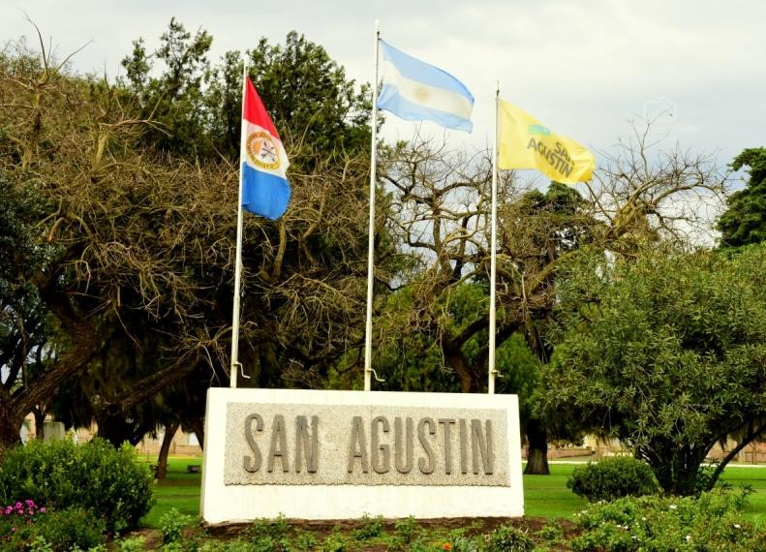
HOMENAJE DEL PUEBLO Y GOBIERNO DE SAN AGUSTIN EN EL SESQUICENTENARIO DE SU FUNDACION:
A los primeros moradores, a quienes los sucedieron, a cada uno de los habitantes de hoy y a las futuras generaciones, con augurios de amor, paz y trabajo.
San Agustín, Dpto Las Colonias, Prov De Santa Fe, Argentina 28 de Agosto de 2020.

